09/07/2025
Fundamentos em SQL
Senha Command – MyIEFP@2025
Módulo Access
Módulo SQL
Instalar o Mysql workbench; Mysql server.
(sql server e sql workbench) – Linguagem não-estruturada;
Muito fácil de aprender e programar.
Query – linhas de comando;

Pesquisa feita no Chat_GPT

1. Definição de Base de Dados:
Uma base de dados (ou banco de dados) é um conjunto organizado de dados que são armazenados e acessados eletronicamente. Esses dados são estruturados de forma que possam ser facilmente consultados, manipulados e atualizados.

2. Base de Dados Relacional:
Uma base de dados relacional é um tipo de base de dados que organiza os dados em tabelas (ou relações). Cada tabela possui linhas (registos) e colunas (atributos ou campos). As tabelas podem se relacionar entre si por meio de chaves primárias e chaves estrangeiras.

3. Sistema de Gestão de Base de Dados Relacional (SGBDR):
Um Sistema de Gestão de Base de Dados Relacional (SGBDR) é um software que permite criar, gerenciar e manipular bases de dados relacionais. Ele fornece ferramentas para inserir, consultar, atualizar e excluir dados, além de garantir a segurança, integridade e consistência das informações.

Exemplos de SGBDRs:
- MySQL – Muito usado em aplicações web e de código aberto.
- PostgreSQL – Sistema robusto e também de código aberto, conhecido pela conformidade com os padrões SQL.
- Oracle Database – Um dos sistemas comerciais mais utilizados em grandes empresas.

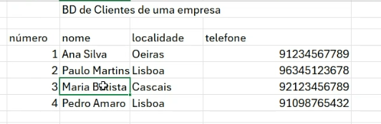
Base de Dados MonoTabela.
campo: ´É a coluna
registros: é a linha - o conjunto de campos relacionados;
ficheiro: tabela, conjunto de linhas e colunas;

Campo-chave - Campo-chave primária: Um campo que identifica univocamente um registro de forma única.
Chave-primaria da tabela acima é (número). Ex.: número do cartão cidadão;

Chave estrangeira: estabelecem o relacionamento entre tabelas, referenciando a chave primária de outra tabela.
SQL: Structured query language (SQL) is a programming language for storing and processing information in a relational database.

Estruturação em tabelas facilita a organização e compreensão dos dados;
Garante a integridade dos dados;
Restrições e validações garantem a consistência e a qualidade dos dados armazenados;
Flexibilidade;
Escalabilidade;

Exemplos:
MYSQL: sistema de código aberto popular, amplamente utilizado em diversas aplicações;
POSTGreSQL: outro sistema de código aberto, robusto e recursos avançados;
SQLSERVER: ...

Aplicações:
Sistemas de gestão de conteúdos (CMS);
Sistemas de gestão e relacionamento com o Ciente (CRM);
Ferramental fundamental para a gestão de dados estruturados, oferecendo melhor organização e estrutura;

Chave primária: é um campo ou conjunto de campos que identifica de forma única cada registro em uma tabela;
É fundamental para garantir a integridade e a organização dos dados, permitindo a referência a registros específicos;

Unicidade: cada valor da chave primária deve ser único em toda a tabela;
Não nula: a chave primária não pode conter valores nulos (ausentes);
Simplicidade: geralmente, é preferível usar uma única coluna como chave primária, mas eventualmente, poderá ser uma combinação de colunas (chave composta);
Estabilidade: chave primária não deve ser variante;
Funções:
Não deverá haver duplicações...
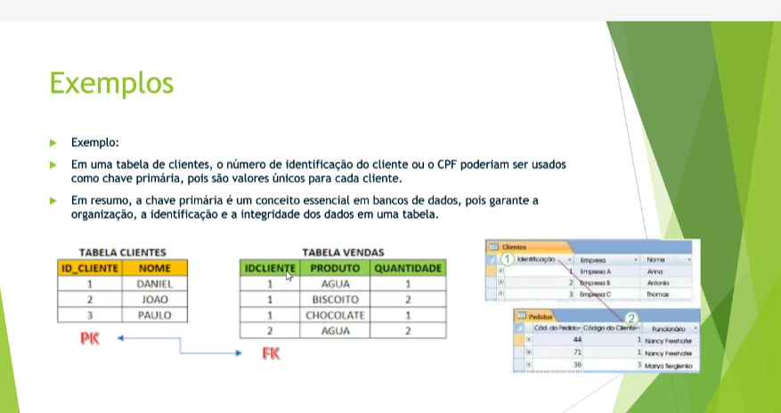

Chave externa ou estrangeira:
É um campo em uma tabela que faz referência à chave primária de outra tabela;
Ela estabelece um relacionamento entre as duas tabelas, garantindo a integridade referencial dos dados;
A chave estrangeira garante que os valores em um campo de uma tabela correspondam aos valores existentes na chave primária da tabela referenciada;

Funções:
Estabelecer relacionamentos entre as tabelas;
Garantir a integridade referencial;
Manter a consistência dos dados;
Access – base de dados intuitiva em modelo gráfico;
MySQL - base de dados programada em linhas de comando;

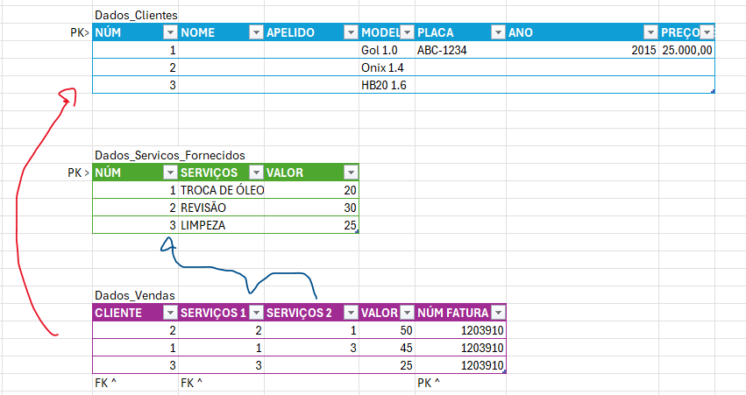

Senha Command – MyIEFP@2025
create database agendaT;
use AgendaT;
show databases;
create table;
show tables
describe nomes;
alter table;
drop table;
Tipos de dados:
integer – números inteiros;
float – números reais
char – caracteres;
varchar – texto;
date – data;
time – hora.

drop table agenda;
create table nomes( nomes_ID integer(2), nomes_nome varchar(40), nomes_local varchar(40));
show tables;
CTRL + C (saí da tela fora do login MySQL)
Peguntas as tabelas:
Select ... from...;
Selet * from nomes; - (seleciona todos os registros da tabela nomes)
Select nomes_id, nomes_nome from nomes;
Deletar registros em uma tabela:
Delete from nomes where nome_id=”12”;
update nomes set nomes_nome = “Manoel” Where nomes_nome=”Alexandra”;

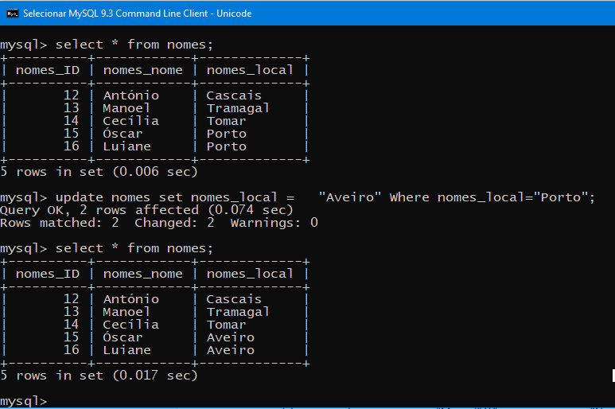

Chave primária:
Create table Pessoas (
ID int NOT NULL,
Apelido varchar(255) NOT NULL,
Nome vachar(255),
Idade(int)
Primary Key

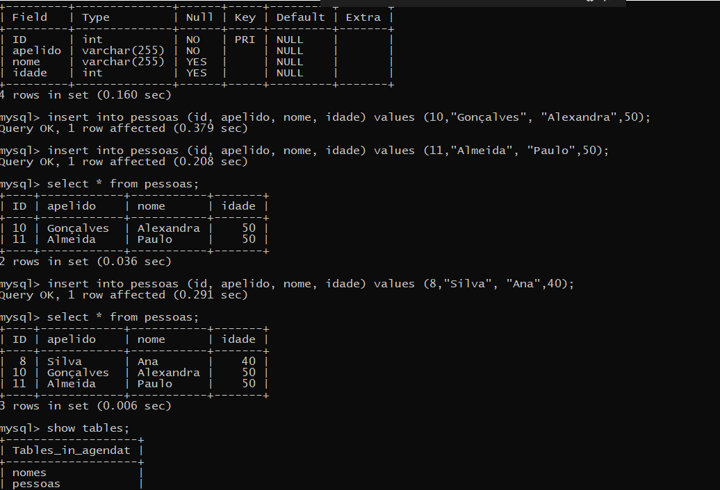

- select * from alunos order by nome;
• select * from alunos order by nome desc;
• select * from alunos where nome like ‘A%’;
• select * from cursos where id <> 2;
• select * from notas where nota between 12 and 14;
• select * from notas where nota <= 12.5
• select min(nota) from notas;
• select max(nota) from notas;
• select avg(nota) as MediaNotas from notas;
• select sum(nota) as TotalGeral from notas;
• select max(nota) as maior_nota from notas;
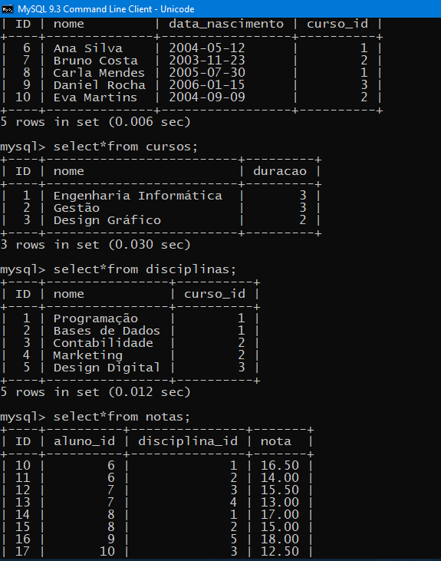

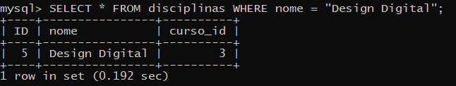

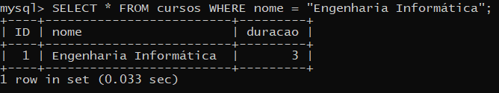

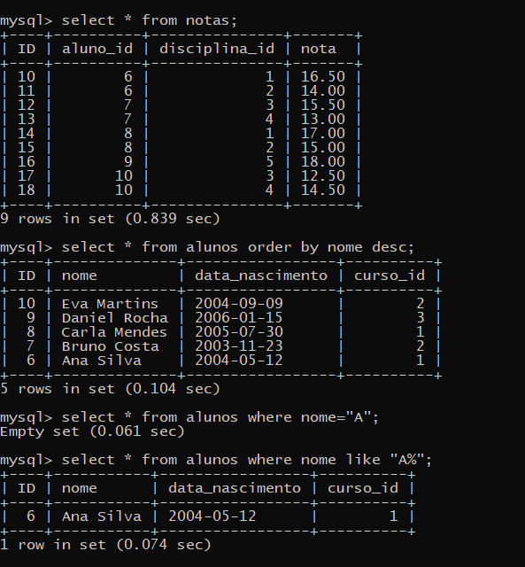

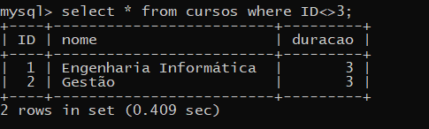

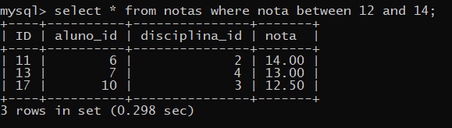

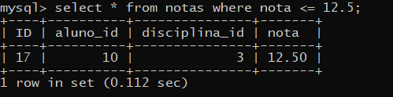
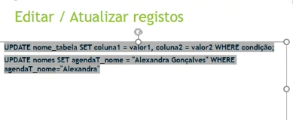
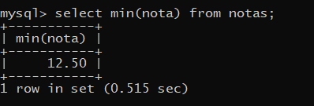

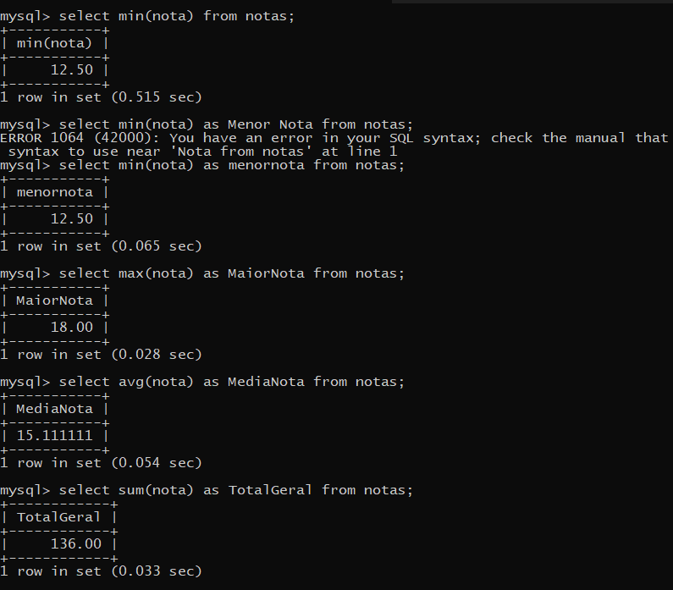

CREATE TABLE Livros (id INT PRIMARY KEY AUTO_INCREMENT, Titulo VARCHAR(100), data_entrada DATE, Autor_id INT, FOREIGN KEY (Autor_id) REFERENCES Autor(id_Autor), Editora_id INT, FOREIGN KEY (Editora_id) REFERENCES Editora(id_Editora),tema_id INT, FOREIGN KEY (tema_id) REFERENCES tema(id_tema) );
CREATE TABLE Emprestimo (id_Emprestimo INT PRIMARY KEY AUTO_INCREMENT, data_emprestimo DATE, data_devolucao DATE, Leitor_id INT, FOREIGN KEY (Leitor_id) REFERENCES Leitor(id), Livro_id INT, FOREIGN KEY (Livro_id) REFERENCES Livros(id) );
INSERT INTO Leitor (nome, endereco, email, telemovel) VALUES ("Ana Silva", "Rua Direita, 22, Abrantes","anasilva@gmail.com","977484931"), ("Bruno Costa", "Rua do Casalinho, 25, Abrantes","brunocos@gmail.com","978476472"), ("Carla Mendes", "Rua do Montes, 44, Abrantes", "carlamendes@gmail.com","97487694"), ("Daniel Rocha", "Rua Principal, 94, Abrantes", "carlame@gmail.com", "978483647"), ("Eva Martins", "Rua das Fontes, 33, Abrantes","evamartins@gmail.com", "978437487");

INSERT INTO Editora (nome_Editora, endereco_Editora, telemovel_editora) VALUES ("Porto Editora, S.A.", "Rua da Restauração, 365, Porto", "977484931"), ("Editorial Presença, S.A.", "Estrada das Palmeiras, 59, Queluz de Baixo","978476472"), ("Publicações Dom Quixote", "Rua Ivone Silva, 6, Lisboa", "97487694"), ("Assírio & Alvim", "Rua Prof. Jorge da Silva Horta, 1, Lisboa", "978437487");
Miguel Pinto - Nasceu em 1994, em Benavente, Santarém, licenciado em História, possui por paixão e motivação desde criança um grande interesse por enigmas medievais.
Álvaro Magalhães – Nasceu em 1951, na cidade do Porto possui por paixão e motivação escrever poesias desde 1980. Prêmios: Gulbenkian (2004), Honoris do Andersen (2002), Prémio Autores (2014).
Yann Martel – Nasceu em 1963, em Salamanca, Espanha, licenciado em Filosofia. Prêmios: Hugh MacLennan Prize, Asian-Pacific American Award for Literature, Boeke Prize.
Sara Marinho – Nasceu em 1990, na cidade de Lisboa, É jurista, licenciada e mestre em Direito pela Faculdade de Direito da Universidade de Lisboa.
INSERT INTO Autor (nome_Autor, observacao) VALUES ("Miguel Pinto", "Nasceu em 1994, em Benavente, Santarém, licenciado em História, possui por paixão e motivação desde criança um grande interesse por enigmas medievais."), ("Álvaro Magalhães", "Nasceu em 1951, na cidade do Porto possui por paixão e motivação escrever poesias desde 1980. Prêmios: Gulbenkian (2004), Honoris do Andersen (2002), Prémio Autores (2014)."), ("Yann Martel", "Nasceu em 1963, em Salamanca, Espanha, licenciado em Filosofia. Prêmios: Hugh MacLennan Prize, Asian-Pacific American Award for Literature, Boeke Prize."), ("Sara Marinho", "Nasceu em 1990, na cidade de Lisboa, É jurista, licenciada e mestre em Direito pela Faculdade de Direito da Universidade de Lisboa.");
suspense histórico – Narrativa envolvente que combina mistério com acontecimentos do passado real ou fictício.
literatura juvenil - Obras voltadas para jovens leitores, abordando temas de crescimento, amizade, identidade e desafios da adolescência.
romance contemporâneo - Histórias de amor ambientadas no presente, refletindo questões sociais, emocionais e relacionais atuais.
ficção e memórias - Gênero que mistura elementos imaginários com recordações pessoais, explorando experiências de vida com liberdade narrativa.
INSERT INTO tema (nome_Tema, Observacao) VALUES ("suspense histórico", "Narrativa envolvente que combina mistério com acontecimentos do passado real ou fictício."), ("literatura juvenil", "Obras voltadas para jovens leitores, abordando a amizade, identidade e desafios da adolescência."), ("romance contemporâneo", "Histórias de amor situada no presente, refletindo questões sociais, emocionais e relacionais."), ("ficção e memórias", "Mescla elementos imaginários com recordações pessoais, experiências de vida com liberdade narrativa.");
INSERT INTO emprestimo (data_emprestimo, data_devolucao, Leitor_id, Livro_id) VALUES ("2025-07-08", "2025-08-08", 1, 1), ("2025-07-09", "2025-08-09", 5, 3);
07/08/2025 – Fundamentos - SQL

Consultas:
SELECT Leitor.nome, livros.titulo FROM emprestimo JOIN Leitor ON emprestimo.Leitor_id = Leitor.id JOIN livros ON emprestimo.Livro_id = livros.id;
